期权
期权 1
期权买房有权在约定的期限以约定的价格买卖一定的商品或金融指标的权利 2
不同阶段 2
方向方式 2
依据看涨看跌分为买入卖出 2
行权时间 3
到期日前都行 3
只能到期日 3
买方付给卖方，权利金，期权费 3
合约规定的买卖标的物的价格 3
空头多头平仓不一样 3
买入期权， 不管是看涨看跌的期权都成为多头 3
卖出期权， 不管是看涨还是看跌，都成为空头. 卖出期权被人买去 3
若买入期权的那方需要行权，空头这方也必须行权履约。要卖，不能不卖。 若是买入期权方不行权，他不买。那么卖方可以对冲， 可以持有合约到期 4
可以对冲， 行权，或持有合约到期 4
买卖双方不对等 4
卖方在买方行权时必须履约 4
买方最大损失固定，最大收益无限，卖方最大损失无限，最大收益固定。 4
自由主题 4
非线性 4
不同的角度 4
美式： 宽松，到期日前 欧式：严格，只能到期日 5
看涨： 买方有权从卖方买标的物; 看跌：买方有权向卖方卖标的物 5
场内， 场外 5
期权价值 5
根据买卖方与行情 5
支付权利金, 也是最大亏损额 收益: |标的物资产价 - 执行价| 6
支付保证金（保证有货卖），高于权利金; 收益: 期权费; 风险: |标的物价 - 执行价| 6
买进看涨期权， 行权买货 6
买进看跌期权， 行权卖货 6
由于买卖双方收益与亏损风险不同，在相同的行情下先选择做买方或是卖方，然后再进行投资交易 6
卖出看跌期权， 行权买货 6
卖出看涨期权， 行权卖货 7

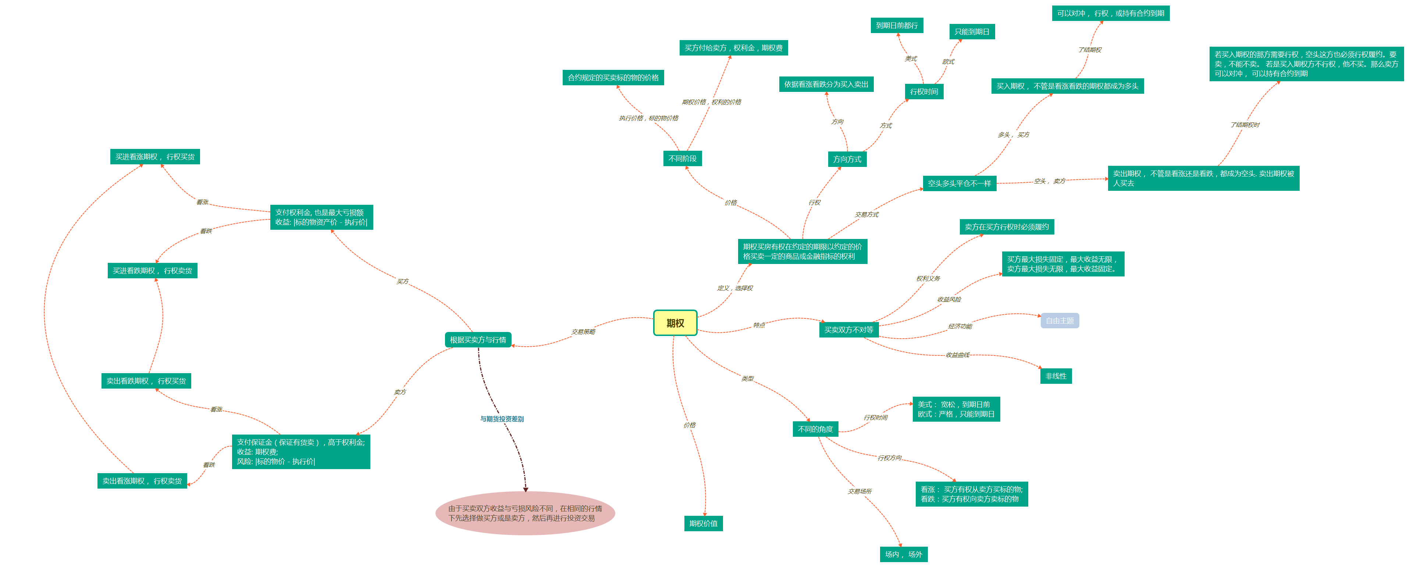
参见: 期权买房有权在约定的期限以约定的价格买卖一定的商品或金融指标的权利 (定义，选择权), 买卖双方不对等 (特点), 不同的角度 (类型), 期权价值 (价格), 根据买卖方与行情 (交易策略)

期权买房有权在约定的期限以约定的价格买卖一定的商品或金融指标的权利
参见: 期权 (定义，选择权), 不同阶段 (价格), 方向方式 (行权), 空头多头平仓不一样 (交易方式)

不同阶段
参见: 期权买房有权在约定的期限以约定的价格买卖一定的商品或金融指标的权利 (价格), 买方付给卖方，权利金，期权费 (期权价格，权利的价格), 合约规定的买卖标的物的价格 (执行价格，标的物价格)

方向方式
参见: 期权买房有权在约定的期限以约定的价格买卖一定的商品或金融指标的权利 (行权), 依据看涨看跌分为买入卖出 (方向), 行权时间 (方式)

依据看涨看跌分为买入卖出
参见: 方向方式 (方向)

行权时间
参见: 方向方式 (方式), 到期日前都行 (美式), 只能到期日 (欧式)

到期日前都行
参见: 行权时间 (美式)

只能到期日
参见: 行权时间 (欧式)

买方付给卖方，权利金，期权费
参见: 不同阶段 (期权价格，权利的价格)

合约规定的买卖标的物的价格
参见: 不同阶段 (执行价格，标的物价格)

空头多头平仓不一样
参见: 期权买房有权在约定的期限以约定的价格买卖一定的商品或金融指标的权利 (交易方式), 买入期权， 不管是看涨看跌的期权都成为多头 (多头， 买方), 卖出期权， 不管是看涨还是看跌，都成为空头. 卖出期权被人买去 (空头， 卖方)

买入期权， 不管是看涨看跌的期权都成为多头
参见: 空头多头平仓不一样 (多头， 买方), 可以对冲， 行权，或持有合约到期 (了结期权)

卖出期权， 不管是看涨还是看跌，都成为空头. 卖出期权被人买去
参见: 空头多头平仓不一样 (空头， 卖方), 若买入期权的那方需要行权，空头这方也必须行权履约。要卖，不能不卖。 若是买入期权方不行权，他不买。那么卖方可以对冲， 可以持有合约到期 (了结期权时)

若买入期权的那方需要行权，空头这方也必须行权履约。要卖，不能不卖。 若是买入期权方不行权，他不买。那么卖方可以对冲， 可以持有合约到期
参见: 卖出期权， 不管是看涨还是看跌，都成为空头. 卖出期权被人买去 (了结期权时)

可以对冲， 行权，或持有合约到期
参见: 买入期权， 不管是看涨看跌的期权都成为多头 (了结期权)

买卖双方不对等
参见: 期权 (特点), 卖方在买方行权时必须履约 (权利义务), 买方最大损失固定，最大收益无限，卖方最大损失无限，最大收益固定。 (收益风险), 自由主题 (经济功能), 非线性 (收益曲线)

卖方在买方行权时必须履约
参见: 买卖双方不对等 (权利义务)

买方最大损失固定，最大收益无限，卖方最大损失无限，最大收益固定。
参见: 买卖双方不对等 (收益风险)

自由主题
参见: 买卖双方不对等 (经济功能)

非线性
参见: 买卖双方不对等 (收益曲线)

不同的角度
参见: 期权 (类型), 美式： 宽松，到期日前
欧式：严格，只能到期日 (行权时间), 看涨： 买方有权从卖方买标的物;
看跌：买方有权向卖方卖标的物 (行权方向), 场内， 场外 (交易场所)

美式： 宽松，到期日前
欧式：严格，只能到期日
参见: 不同的角度 (行权时间)

看涨： 买方有权从卖方买标的物;
看跌：买方有权向卖方卖标的物
参见: 不同的角度 (行权方向)

场内， 场外
参见: 不同的角度 (交易场所)

期权价值
参见: 期权 (价格)

根据买卖方与行情
参见: 期权 (交易策略), 支付权利金, 也是最大亏损额
收益: |标的物资产价 - 执行价| (买方), 支付保证金（保证有货卖），高于权利金;
收益: 期权费;
风险: |标的物价 - 执行价| (卖方), 由于买卖双方收益与亏损风险不同，在相同的行情下先选择做买方或是卖方，然后再进行投资交易 (与期货投资差别)

支付权利金, 也是最大亏损额
收益: |标的物资产价 - 执行价|
参见: 根据买卖方与行情 (买方), 买进看涨期权， 行权买货 (看涨), 买进看跌期权， 行权卖货 (看跌)

支付保证金（保证有货卖），高于权利金;
收益: 期权费;
风险: |标的物价 - 执行价|
参见: 根据买卖方与行情 (卖方), 卖出看跌期权， 行权买货 (看涨), 卖出看涨期权， 行权卖货 (看跌)

买进看涨期权， 行权买货
参见: 支付权利金, 也是最大亏损额
收益: |标的物资产价 - 执行价| (看涨), 卖出看涨期权， 行权卖货

买进看跌期权， 行权卖货
参见: 支付权利金, 也是最大亏损额
收益: |标的物资产价 - 执行价| (看跌), 卖出看跌期权， 行权买货

由于买卖双方收益与亏损风险不同，在相同的行情下先选择做买方或是卖方，然后再进行投资交易
参见: 根据买卖方与行情 (与期货投资差别)

卖出看跌期权， 行权买货
参见: 支付保证金（保证有货卖），高于权利金;
收益: 期权费;
风险: |标的物价 - 执行价| (看涨), 买进看跌期权， 行权卖货

卖出看涨期权， 行权卖货
参见: 支付保证金（保证有货卖），高于权利金;
收益: 期权费;
风险: |标的物价 - 执行价| (看跌), 买进看涨期权， 行权买货

